Государства Персидского залива перешли на сторону США в войне с Ираном
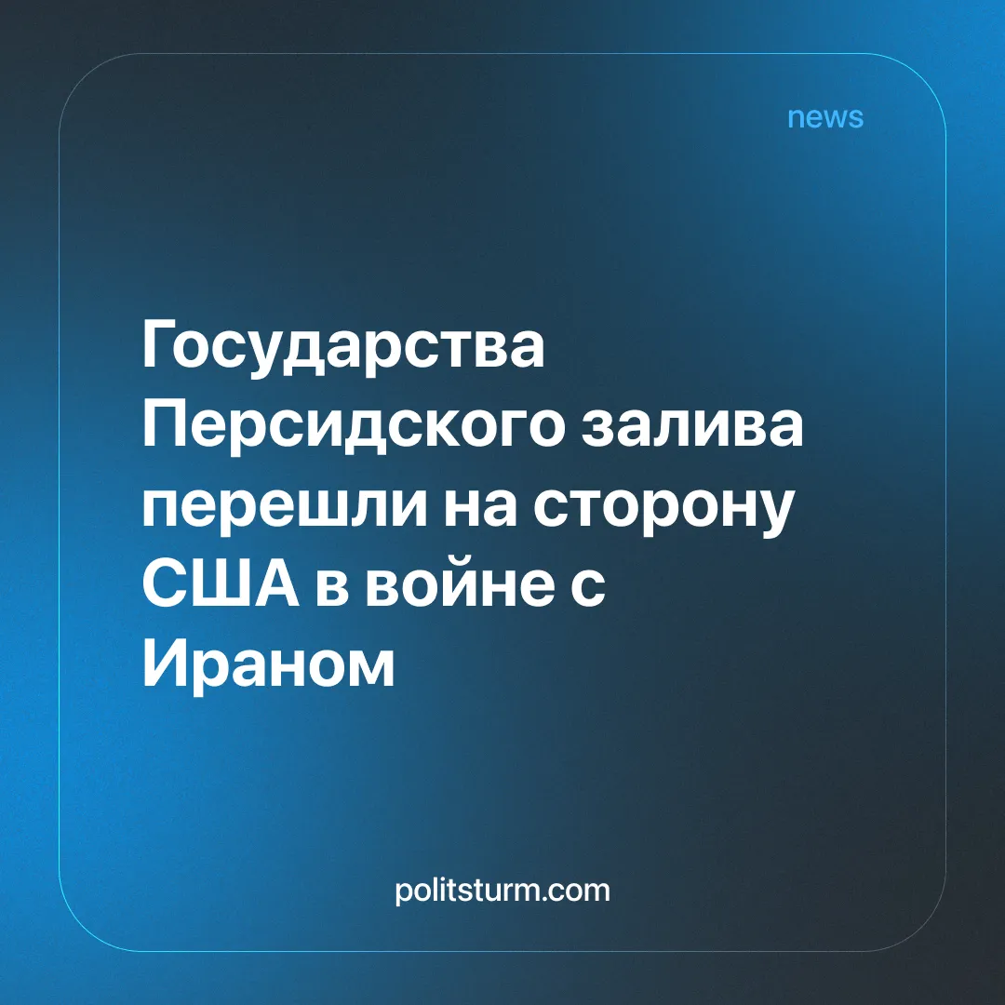

Оригинальная статья
2026-05-07
1 мин. на чтение

Государства Персидского залива углубили партнерство с США во время войны с Ираном, и прекратили попытки стать самостоятельными.
Детали. Арабские государства Персидского залива (ОАЭ, Саудовская Аравия, Кувейт и другие) вновь сближаются с США, признавая свою зависимость от контроля американского империализма над торговыми путями и его военной мощи на фоне атак Ирана. В прошлом некоторые страны Залива присоединялись к усилиям других суннитских государств по формированию независимого от США империалистического блока.
► После прекращения огня при посредничестве США истребители ОАЭ якобы впервые нанесли удары по нефтеперерабатывающим заводам в Иране. В ответ Иран совершил семь атак возмездия по странам Персидского залива. Ранее страны Залива обсуждали возможность присоединения к наступательной кампании США и Израиля, но скрывали это за фасадом оборонительного «нейтралитета».
► США теперь планируют напрямую поддерживать ядерную программу Саудовской Аравии, предоставляя технологии обогащения, которые могут позволить разработать атомное оружие. В апреле было подписано соглашение о «дорожной карте» сотрудничества. Саудовская Аравия назначила американские компании предпочтительными партнерами для ядерного бизнеса в рамках недавней сделки на 1 триллион долларов по расширению связей с США.
► Две другие региональные державы, которые присоединялись к прежним действиям Саудовской Аравии по снижению зависимости от США, ведут себя более осторожно. Пакистан избрал средний путь: возглавил мирные переговоры в рамках Исламабадских соглашений, одновременно направляя военные самолеты для сдерживания Ирана. Турция использовала схожую нейтральную риторику: закрыла воздушное пространство для боевых вылетов США и осудила «нарушение» суверенитета Ирана, но также назвала атаки Тегерана на страны Залива «неприемлемыми».
Контекст. Израильский империализм пытается расширить свое региональное влияние на Ближнем Востоке, чтобы создать противовес возглавляемому Турцией империалистическому блоку, в который входят Саудовская Аравия и Пакистан. После того как Вашингтон позволил Израилю атаковать Катар в 2025 году, страны Залива начали искать альтернативы зависимости от США, осознавая, что Вашингтон отдает предпочтение их конкуренту.
► Поскольку оба блока в настоящее время имеют одного противника – Иран, и оба по-прежнему зависят от США, их противостояние временно приостановлено. Однако долгосрочная тенденция остается направленной на дальнейший раскол на фоне растущей напряженности между США и НАТО. Американские капиталисты заинтересованы в более тесном сближении с Израилем и одновременном дистанцировании от таких стран, как Турция.

Оригинальная статья

